~T^ Financováno

**Evropskou un** Ministerstvo životního prostředí**

NextGenerationEU

SMLOUVA 0 DÍLO

č.: 3ft-"H|2o23

**Článek 1.**

**SMLUVNÍ STRANY**

1. Objednatel: **Správa Krkonošského národního parku**

se sídlem: Dobrovského 3, 543 01 Vrchlabí

IČO: 00088455

DIČ: CZ00088455

bankovní spojení:

zastoupená: PhDr. Robinem Bóhnischem. ředitelem kontaktní osoba:

(dále jen **„objednatel")**

a

2. Zhotovitel: **Mgr. Pavel Tlachač**

se sídlem: Prostředni Staré Buky 245, 541 01

IČO: 75216337

DIČ: není plátcem DPH

bankovní spojení:

(dále jen **„zhotovitel")**

(Objednatel a Zhotovitel společně dále jen **„smluvní strany")**

uzavírají níže uvedeného dne, měsíce a roku v souladu s ustanovením § 2586 a násl. zákona č. 89/2012 Sb., občanský zákoník, ve znění pozdějších předpisů (dále jen **„občanský zákoník"),** tuto

**smlouvu o dílo**

(dále jen **„smlouva")**

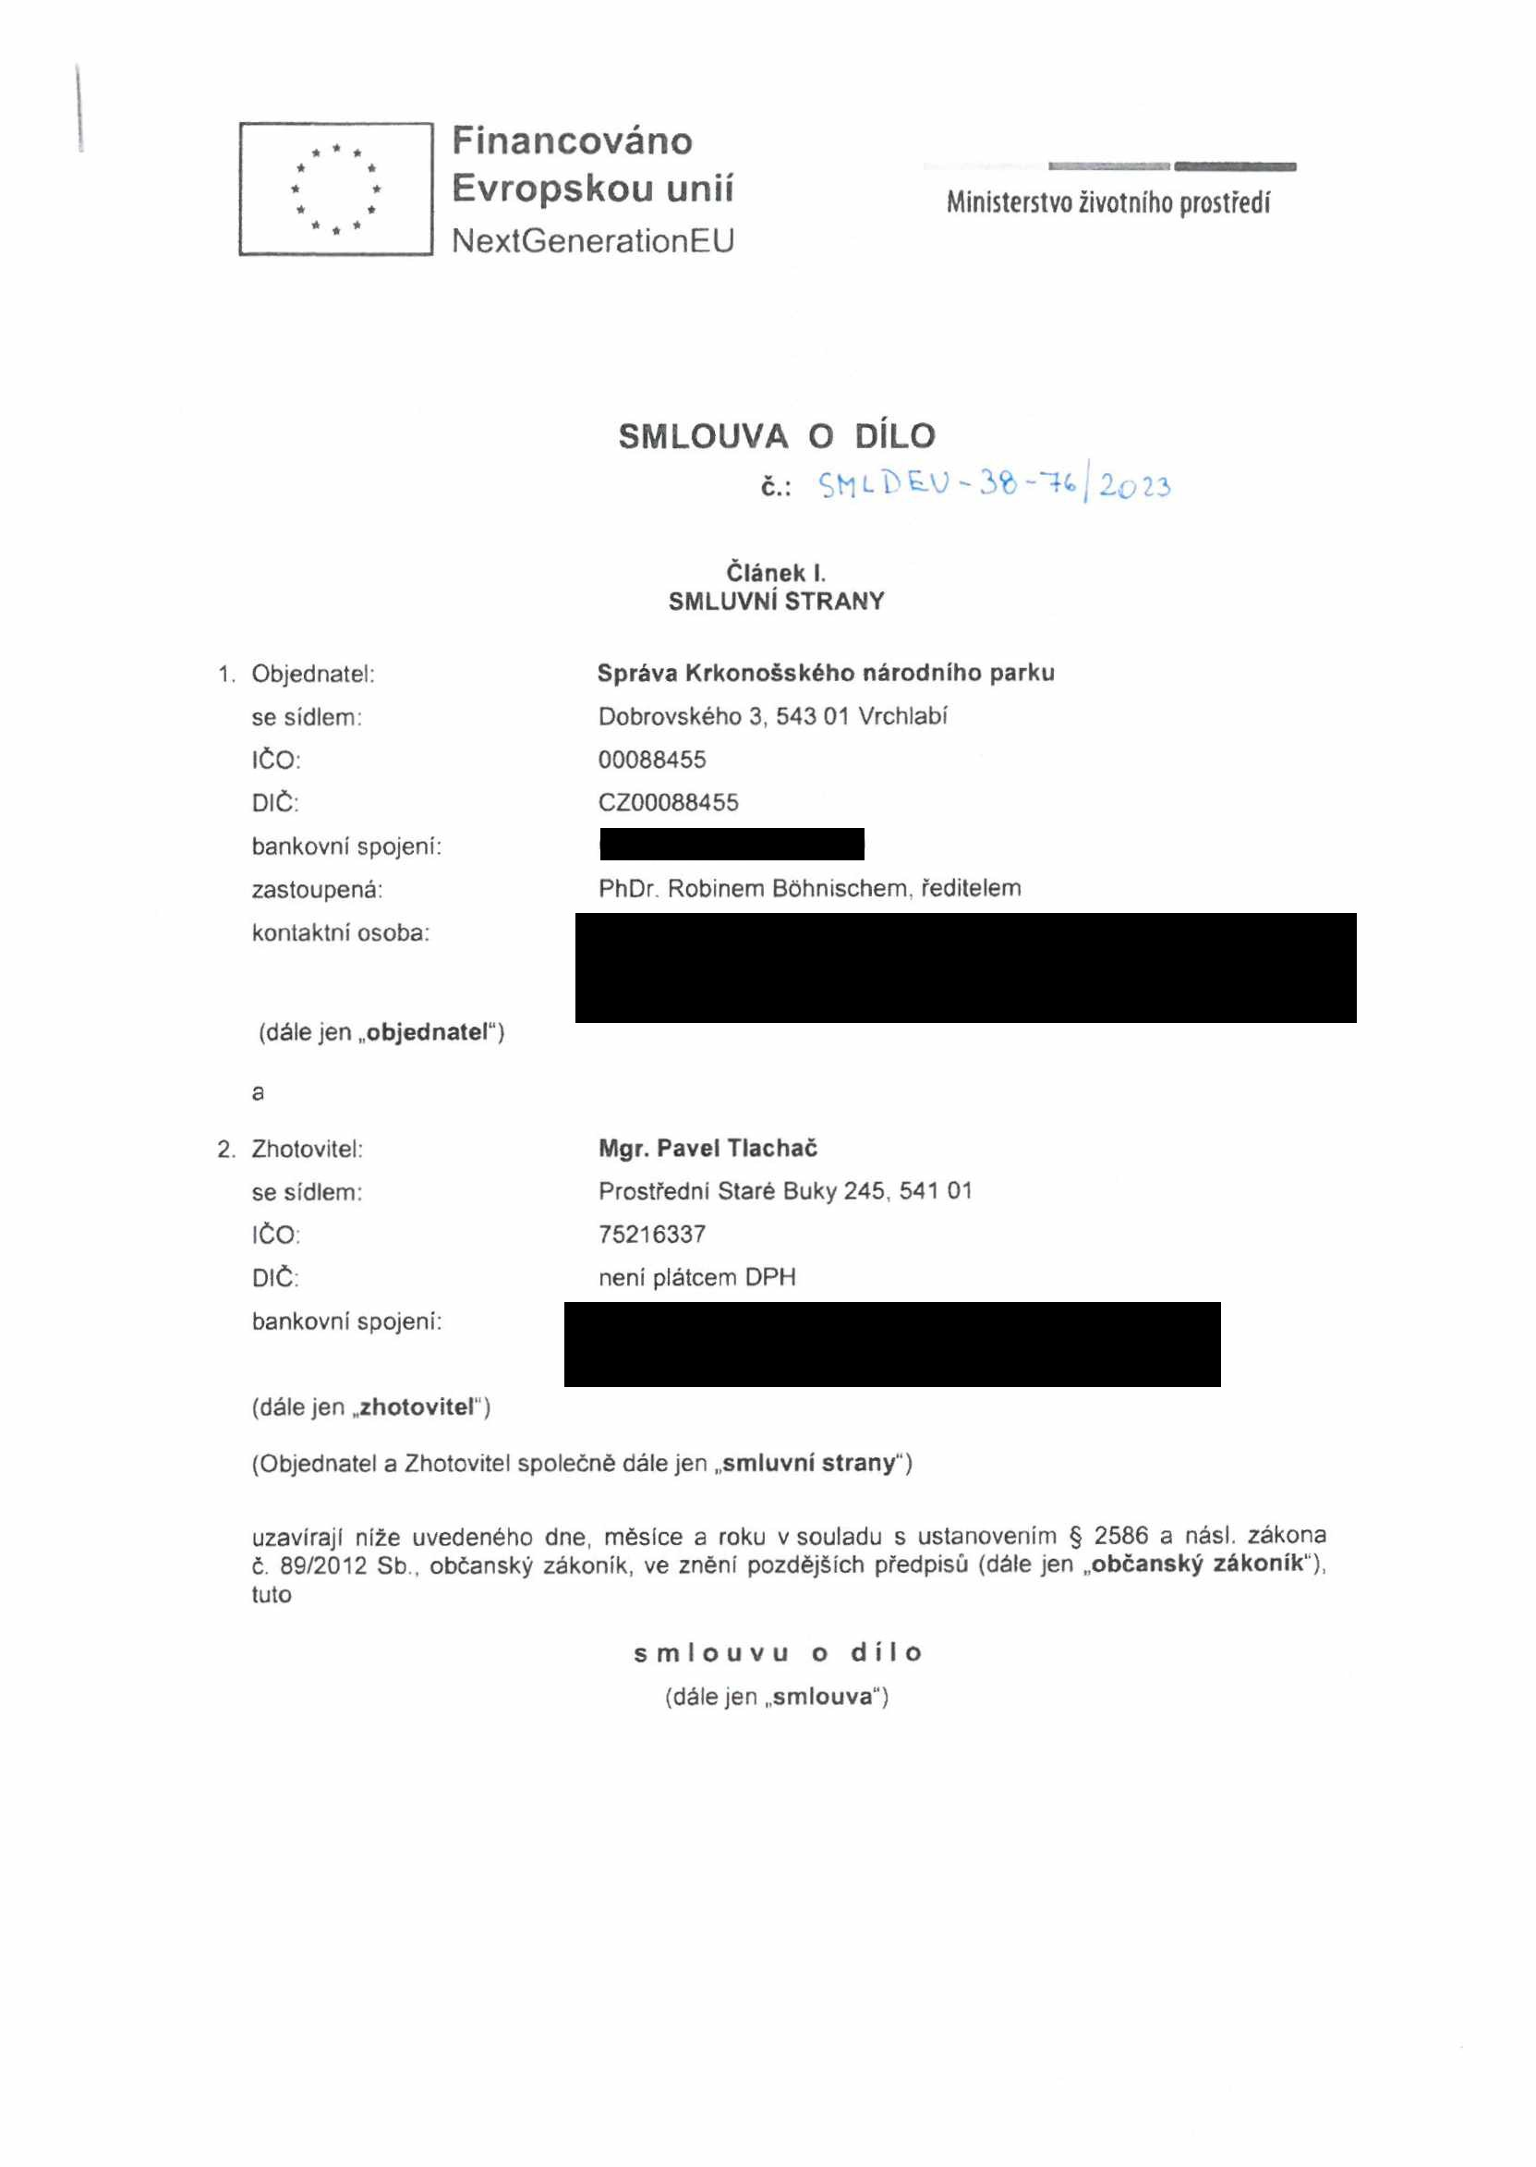

|  |  |  |
| --- | --- | --- |
|  |  |  |
|  |  |  |
|  |  |  |
|  |  |  |

|  |  |
| --- | --- |
|  |  |
|  |  |
|  |  |
|  |  |
|  | |

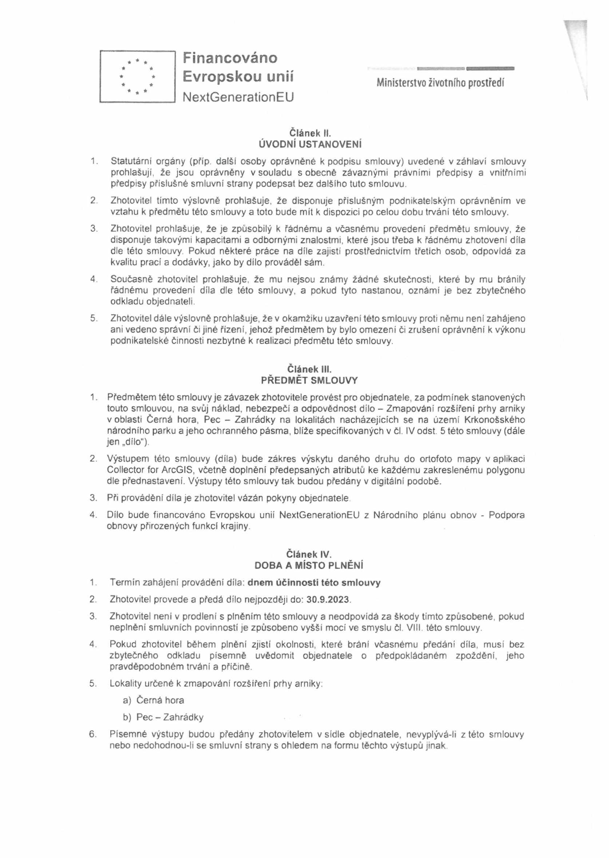

T

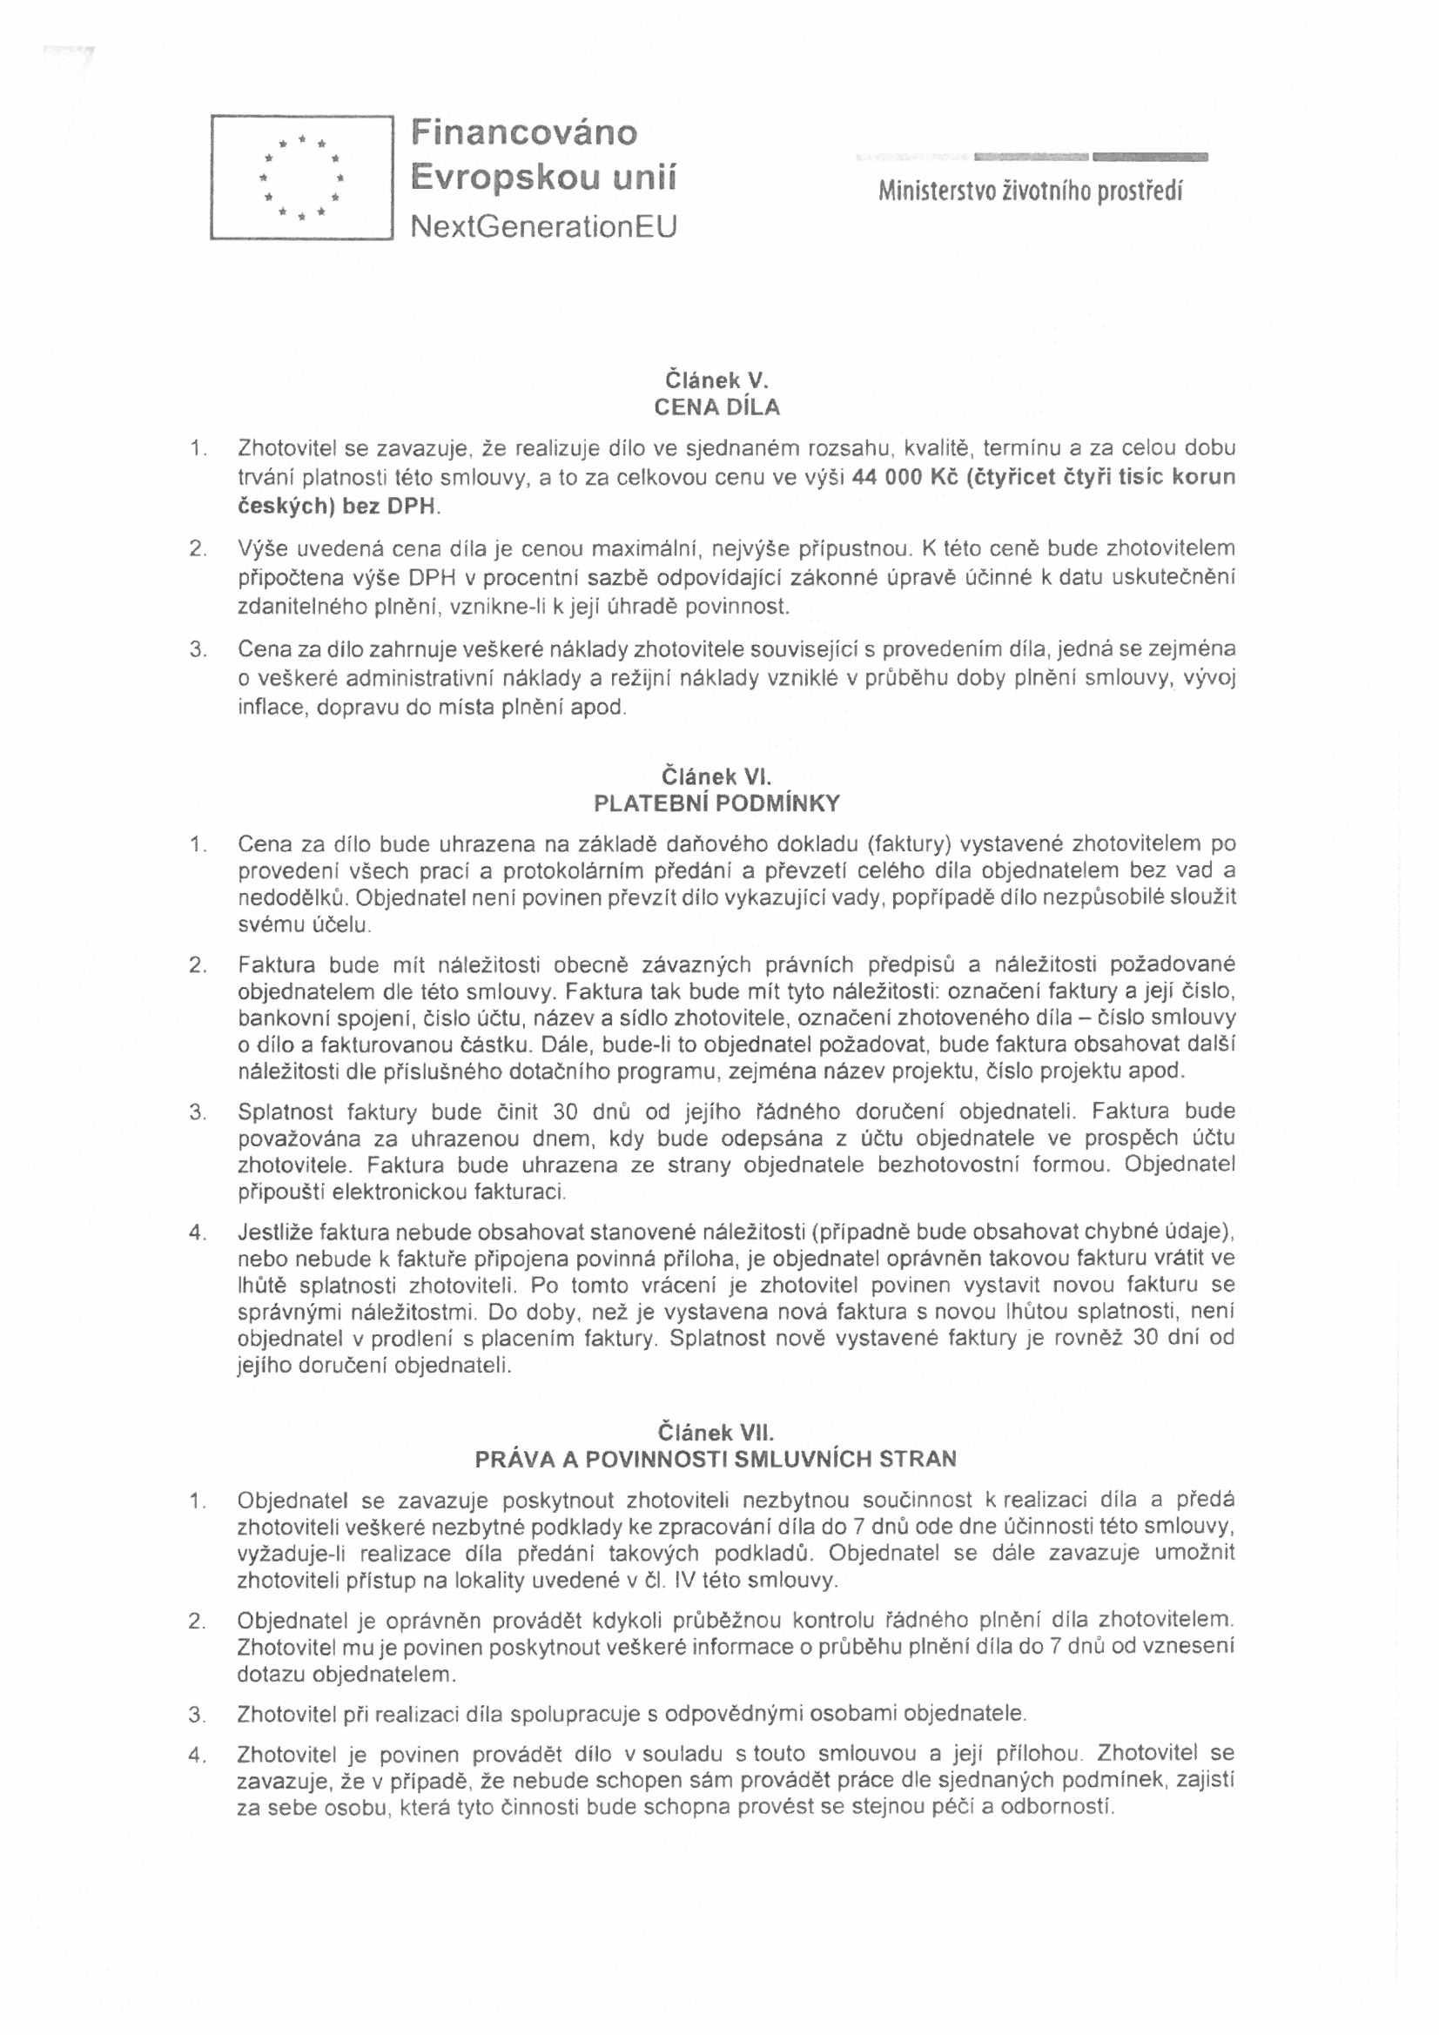

Financováno

**Evropskou unií Ministerstvo životního prostředí**

NextGenerationEU

**Článek V. CENA DÍLA**

1. Zhotovitel se zavazuje, že realizuje dilo ve sjednaném rozsahu, kvalitě, terminu a za celou dobu trvání platnosti této smlouvy, a to za celkovou cenu ve výši **44 000 Kč (čtyřicet čtyři tisíc korun českých) bez DPH.**

2. Výše uvedená cena díla je cenou maximální, nejvýše přípustnou. K této ceně bude zhotovitelem připočtena výše DPH v procentní sazbě odpovídající zákonné úpravě účinné k datu uskutečněni zdanitelného plnění, vznikne-li k její úhradě povinnost.

3. Cena za dilo zahrnuje veškeré náklady zhotovitele související s provedením díla, jedná se zejména o veškeré administrativní náklady a režijní náklady vzniklé v průběhu doby plnění smlouvy, vývoj inflace, dopravu do místa plnění apod.

**Článek VI. PLATEBNÍ PODMÍNKY**

1. Cena za dílo bude uhrazena na základě daňového dokladu (faktury) vystavené zhotovitelem po provedení všech prací a protokolárním předání a převzetí celého díla objednatelem bez vad a nedodělků. Objednatel není povinen převzít dilo vykazující vady, popřípadě dílo nezpůsobilé sloužit svému účelu.

2. Faktura bude mít náležitosti obecně závazných právních předpisů a náležitosti požadované objednatelem dle této smlouvy. Faktura tak bude mít tyto náležitosti: označeni faktury a její číslo, bankovní spojení, číslo účtu, název a sídlo zhotovitele, označení zhotoveného díla - číslo smlouvy o dílo a fakturovanou částku. Dále, bude-li to objednatel požadovat, bude faktura obsahovat další náležitosti dle příslušného dotačního programu, zejména název projektu, číslo projektu apod.

3. Splatnost faktury bude činit 30 dnů od jejího řádného doručení objednateli. Faktura bude považována za uhrazenou dnem, kdy bude odepsána z účtu objednatele ve prospěch účtu zhotovitele. Faktura bude uhrazena ze strany objednatele bezhotovostní formou. Objednatel připouští elektronickou fakturaci.

4. Jestliže faktura nebude obsahovat stanovené náležitosti (případně bude obsahovat chybné údaje), nebo nebude k faktuře připojena povinná příloha, je objednatel oprávněn takovou fakturu vrátit ve Ihúté splatnosti zhotoviteli. Po tomto vrácení je zhotovitel povinen vystavit novou fakturu se správnými náležitostmi. Do doby, než je vystavena nová faktura s novou lhůtou splatnosti, není objednatel v prodlení s placením faktury. Splatnost nově vystavené faktury je rovněž 30 dní od jejího doručení objednateli.

**Článek VII.**

**PRÁVA A POVINNOSTI SMLUVNÍCH STRAN**

1. Objednatel se zavazuje poskytnout zhotoviteli nezbytnou součinnost k realizaci díla a předá zhotoviteli veškeré nezbytné podklady ke zpracováni díla do 7 dnů ode dne účinnosti této smlouvy, vyžaduje-li realizace díla předáni takových podkladů. Objednatel se dále zavazuje umožnit zhotoviteli přístup na lokality uvedené v čl. IV této smlouvy.

2. Objednatel je oprávněn provádět kdykoli průběžnou kontrolu řádného plnění díla zhotovitelem. Zhotovitel mu je povinen poskytnout veškeré informace o průběhu plnění díla do 7 dnů od vznesení dotazu objednatelem.

3. Zhotovitel při realizaci díla spolupracuje s odpovědnými osobami objednatele.

4. Zhotovitel je povinen provádět dílo v souladu s touto smlouvou a její přílohou. Zhotovitel se zavazuje, že v případě, že nebude schopen sám provádět práce dle sjednaných podmínek, zajisti za sebe osobu, která tyto činnosti bude schopna provést se stejnou péčí a odborností.

**Financováno**

**Evropskou unií Ministerstvo životního prostředí**

NextGenerationEU

5. Při provádění díla prostřednictvím poddodavatele má zhotovitel odpovědnost, jako by dílo prováděl sám.

6. Zhotovitel je dále povinen při plněni této smlouvy:

a. zajistit dodržování veškerých právních předpisů České republiky s důrazem na legální zaměstnávání, spravedlivé odměňování a dodržování bezpečnosti a ochrany zdraví při práci, přičemž uvedené se zavazuje zajistit i u svých poddodavatelů;

b. ve smlouvách se svými poddodavateli zajistil srovnatelné podmínky s podmínkami sjednanými v této smlouvě;

c. zajistit řádné a včasné plnění svých finančních závazků vůči svým poddodavatelům;

d. používat při výkonu administrativních činností souvisejících s plněním předmětu smlouvy, bude-li to objektivně možné, recyklované nebo recyklovatelné materiály, výrobky a obaly.

7. Zhotovitel nesmi objednatelem mu poskytnutá data a údaje půjčovat, kopírovat nebo reprodukovat pro jiné účely než jsou definované touto smlouvou o dílo a převádět smluvní vztah na třetí osoby bez předchozího souhlasu objednatele.

8 Žádná část díla ani poskytnutých podkladů nesmí být žádným způsobem zhotovitelem použita pro jiné dílo, které by nevznikalo podle této smlouvy, bez předchozího písemného souhlasu objednatele. Žádná část díla ani poskytnutých podkladů nesmi být žádným způsobem zhotovitelem poskytnuta třetí osobě bez předchozího písemného souhlasu objednatele

**Článek Vlil. VYŠŠÍ MOC**

1. Vyšší mocí se pro potřeby této smlouvy rozumí události, které nastaly za okolnosti, které nemohly být odvráceny smluvními stranami, které nebylo možné předvídat a které nebyly způsobeny chybou nebo zanedbáním žádné ze smluvních stran, jako např. války, revoluce, požáry, záplavy, zemětřesení, epidemie nebo dopravní embarga Vyšší mocí není nedostatek úředního povolení ani jiný zásah orgánu státní moci v České republice.

2. Nastane-li situace vyšší moci, uvědomí příslušná smluvní strana o takovém stavu, o jeho příčině a jeho skončení druhou smluvní stranu. Zhotovitel je povinen hledat alternativní prostředky pro splnění smlouvy.

3. Trvá-li vyšší moc déle než 14 dni a nedohodnou-li se smluvní strany v této době na alternativním řešení, má objednatel právo od smlouvy odstoupit.

**Článek IX. ODPOVĚDNOST ZA VADY DÍLA**

1. Zhotovitel se zavazuje, že dílo bude mít vlastnosti stanovené touto smlouvou a jejími přílohami a všemi technickými normami, které se vztahují k materiálům a pracím prováděným na základě této smlouvy, jinak vlastnosti obvyklé, a dále že bude použitelné ke smluvenému, jinak obvyklému účelu. Odpovědnost za vady se řídí příslušnými ustanoveními občanského zákoníku.

2. Zhotovitel poskytuje na dilo záruku za jakost. Záruční doba na celé dílo je 12 měsíců. Záruční doba začíná běžet ode dne protokolárního předáni díla dle čl. IV odst. 7 této smlouvy. Záruční doba se automaticky prodlužuje o dobu, které uplyne mezi uplatněním reklamace a odstraněním vady.

3. Objednatel je povinen nahlásit zhotoviteli zjištěné vady písemné (reklamační protokol). Pokud bude objednatel požadovat odstranění vady zhotovitelem, zavazuje se zhotovitel započít s odstraňováním nahlášených vad bez zbytečného odkladu a bez zbytečného odkladu tyto odstranit, a to na své náklady. V případě, že se strany nedohodnou jinak, je Zhotovitel povinen odstranit vady vždy nejpozdéji do 30 dnů od nahlášení. Nebude-li možno konkrétní vadu ve stanovené lhůté odstranit, mohou Smluvní strany na základě písemné dohody tuto lhůtu prodloužit o přiměřenou dobu, nutnou k odstranění takové vady. Zhotovitel je povinen odstranit vadu i v případě, kdy

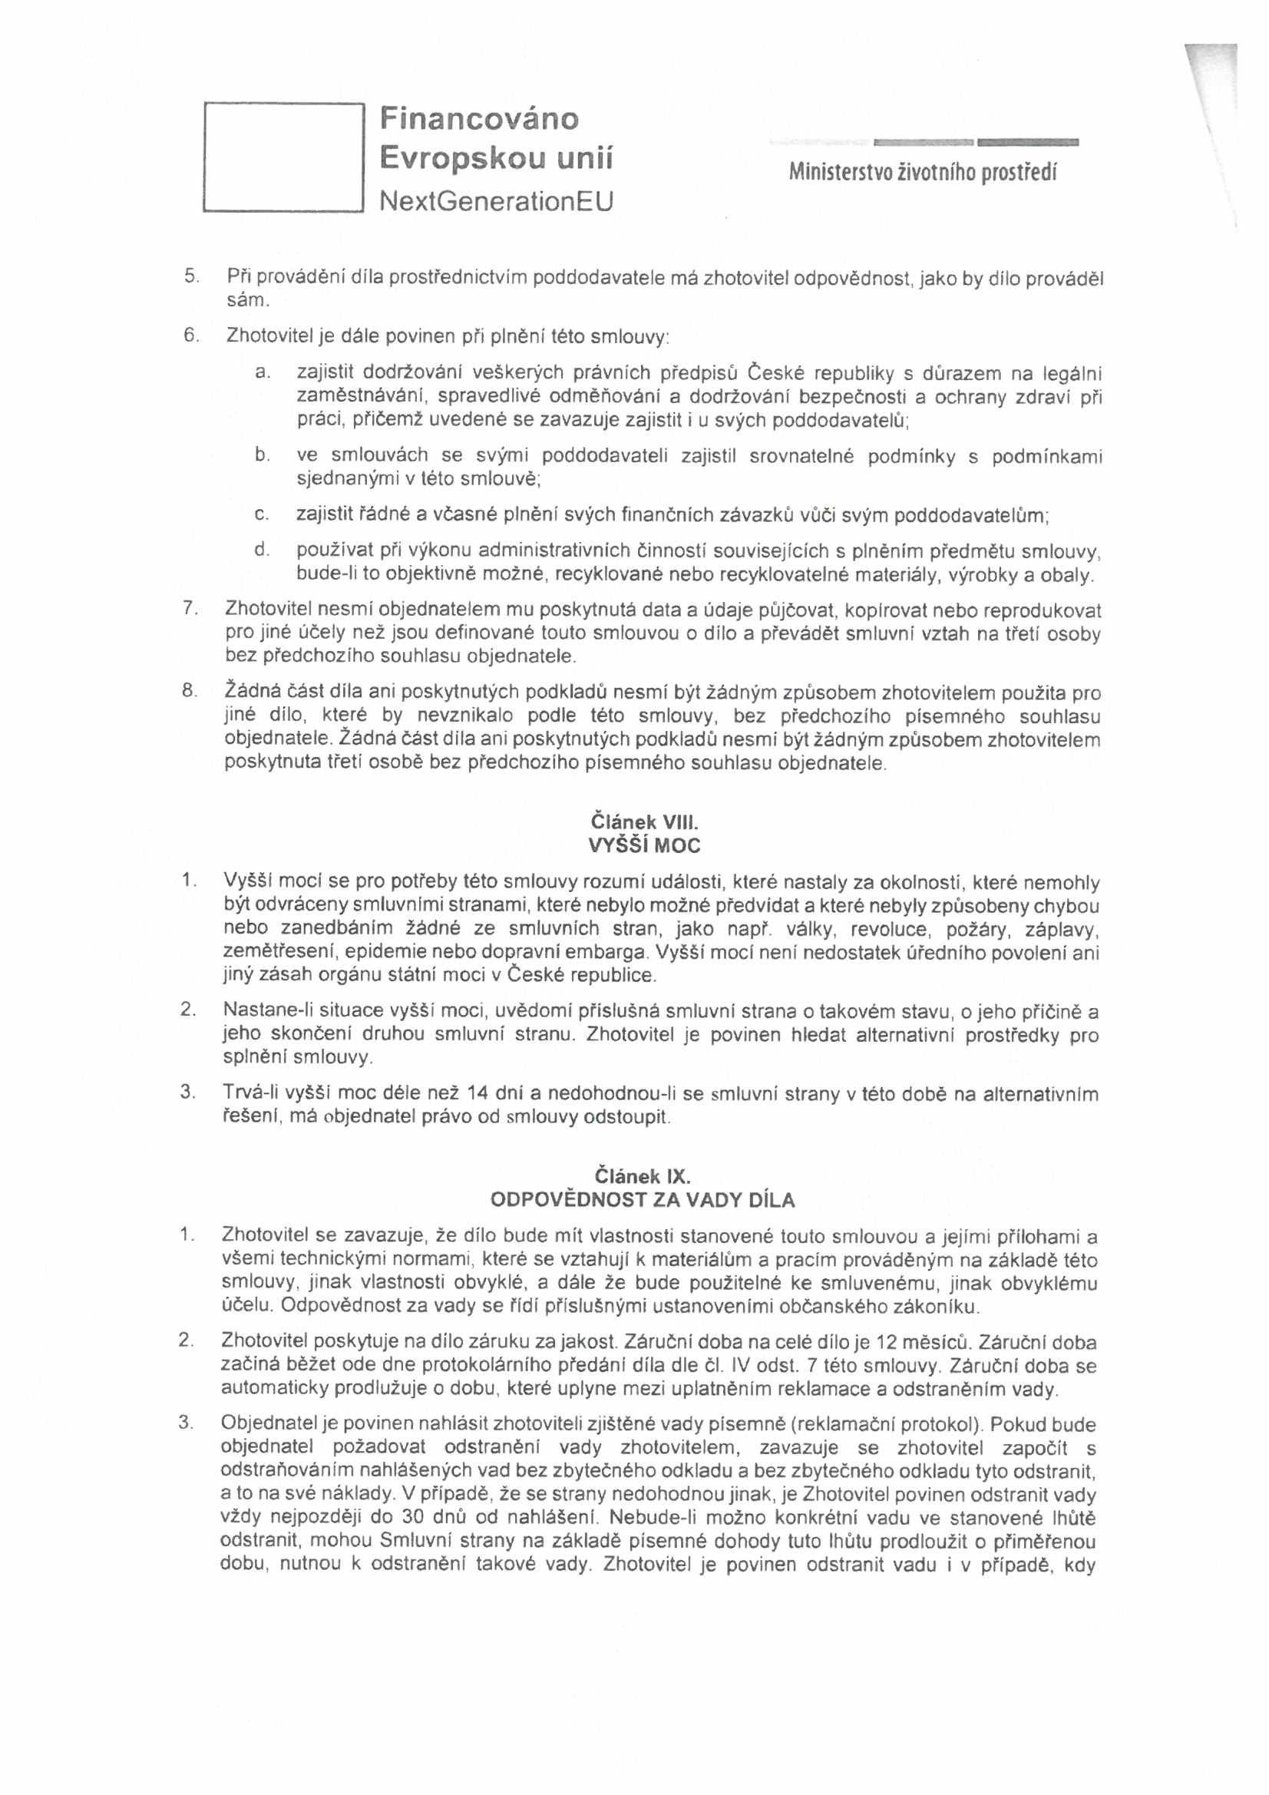

Financováno _____

**Evropskou unií Ministerstvo životního prostředí**

NextGenerationEU

neuznává, že za vady odpovídá, ve sporných případech nese zhotovitel náklady až do rozhodnutí o reklamaci.

4. V případě, že objednatel bude požadovat odstranění vady zhotovitelem a zhotovitel nezačne s odstraňováním nahlášených vad bez zbytečného odkladu, nebo tyto neodstraní ve lhůtě stanovené dle odst. 2 tohoto článku smlouvy, je objednatel oprávněn odstranit tyto vady sám nebo prostřednictvím třetích osob, a to na náklady zhotovitele.

**Článek X. ODSTOUPENÍ OD SMLOUVY**

1. Smluvní strany jsou oprávněny od smlouvy odstoupit v případech stanovených touto smlouvou nebo občanským zákoníkem. Odstoupeni od smlouvy musí být písemné a musí být doručeno druhé smluvní straně.

2. Objednatel je oprávněn odstoupit od smlouvy i tehdy, jestliže ze všech okolnosti je zřejmé, že zhotovitel z jakýchkoliv důvodů, které nastaly od podpisu této smlouvy, není objektivně schopen dílo zhotovit v požadovaném termínu a kvalitě. Objednatel je oprávněn odstoupit od smlouvy či její části i v případě, je-li se zhotovitelem zahájeno insolvenční řízení. Dále je objednatel oprávněn odstoupit od této smlouvy, pokud prováděni díla je v rozporu s kvalitativními parametry danými touto smlouvou.

3. Ukončení této smlouvy se nedotýká nároku na úhradu sjednané smluvní pokuty, náhradu škody vzniklé porušením povinností dle této smlouvy, jestliže nárok k tomu oprávněné smluvní strany vznikl nejpozději ke dni ukončení smlouvy, ani dalších práv a povinností, které svoji povahou mají trvat i po ukončení této smlouvy.

**Článek XI.**

**SMLUVNÍ POKUTY A ÚROK Z PRODLENÍ**

1. V případě, že zhotovitel nedodrží dobu plnění díla, popř. jeho části, sjednané v této smlouvě, uhradí objednateli smluvní pokutu ve výši 0,2% z celkové ceny díla bez DPH za každý kalendářní den zpoždění. Tím však jeho povinnost splnit dílo ve sjednaném rozsahu není dotčena a dílo musí provést v dodatečně zhotovitelem stanovené přiměřené lhůtě. Dobu plnění je možné upravit dohodou smluvních stran.

2. V případě prodlení některé smluvní strany s úhradou svého peněžního závazku dle této smlouvy, je druhá smluvní strana oprávněna požadovat po povinné smluvní straně zaplacení smluvní pokuty ve výši 0.05 % z dlužné částky za každý i započatý den prodlení.

3. Smluvní pokuty dle tohoto článku této smlouvy jsou splatné na základě písemné výzvy oprávněné smluvní strany odeslané na adresu povinné smluvní strany uvedenou v záhlaví této smlouvy, a to uplynutím 14 kalendářních dnů ode dne doručeni výzvy k jejich úhradě povinné smluvní straně.

4. Zaplacením smluvní pokuty dle jakéhokoli ujednání tohoto článku této smlouvy není dotčen nárok oprávněné smluvní strany požadovat po druhé smluvní straně náhradu způsobené škody v plném rozsahu. Ustanovení § 2050 občanského zákoníku se nepoužije.

5. V případě, že objednateli vznikne nárok na smluvní pokutu dle této smlouvy vůči zhotoviteli, je objednatel oprávněn započíst si částku odpovídající smluvní pokutě proti jakémukoliv účetního dokladu zhotovitele a snížit o ni sjednanou cenu díla.

**Článek XII. ZÁVĚREČNÁ USTANOVENÍ**

1. Tato smlouva a práva a povinnosti zní vyplývající se řídi příslušnými ustanoveními občanského zákoníku.

2. Je-li nebo stane-li se některé ustanoveni této smlouvy neplatné či neúčinné, nedotýká se to ostatních ustanovení této smlouvy, která zůstávají platná a účinná. Smluvní strany se v tomto případě zavazují dohodou nahradit ustanovení neplatné/neúčinné novým ustanovením

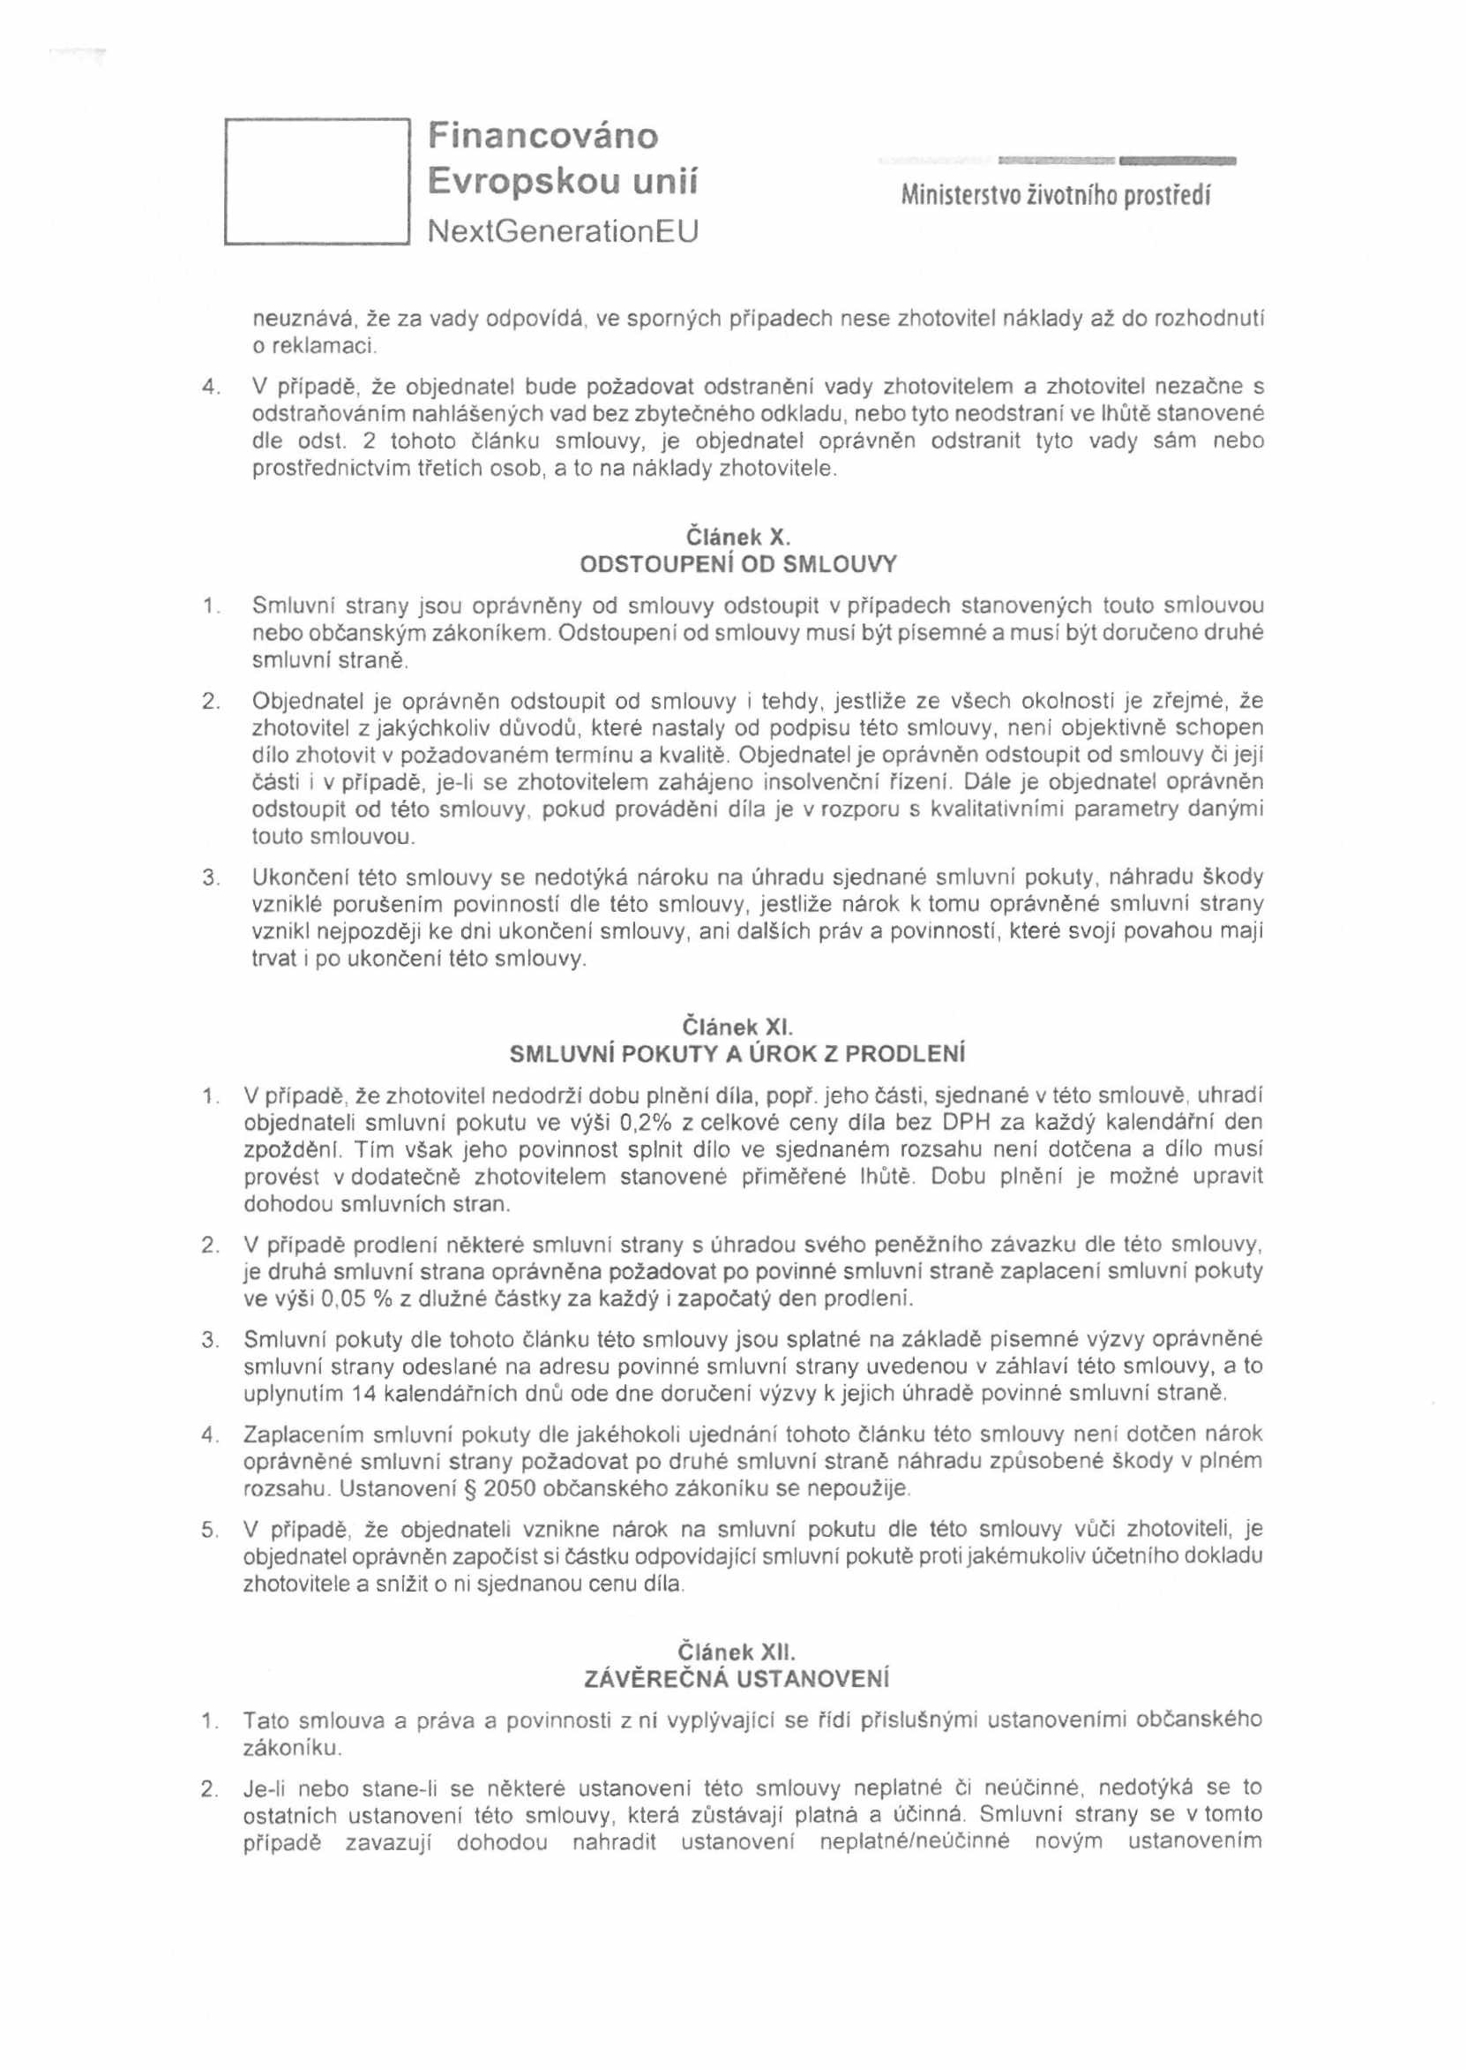

Financováno _____

**Evropskou unií Ministerstvo životního prostředí NextGenerationEU**

platným/účinným, které nejlépe odpovídá původně zamýšlenému účelu ustanovení neplatného/neúčinného.

3. Tato smlouva nabývá platnosti a účinnosti dnem podpisu obou smluvních stran. Smluvní strany tímto souhlasí se zveřejněním smlouvy a jejich dodatků.

4. Smluvní strany sjednávají, že měnit nebo doplňovat text smlouvy je možné pouze formou písemných dodatků podepsaných oběma smluvními stranami. Možnost měnit smlouvu jinou formou smluvní strany vylučují.

5. Smlouva je vyhotovena ve dvou stejnopisech s platností originálu, z nichž každá smluvní strana obdrží jedno vyhotovení.

6. Smluvní strany prohlašuji, že tato smlouva byla uzavřena na základě vážné a svobodné vůle obou smluvních stran, nikoliv v tísni či za nápadně nevýhodných podmínek, že smlouvě porozuměly a chápou její význam, což stvrzují svými podpisy.

Ve Vrchlabí dne..... v dne

Správa Krkonošského národního párku Zhotovitel

PhDr. Robin Bóhnisch, ředitel Pavel Tlachač

Za správnost: č. 09.

